目 录

一、简介 2
二、工作原理（低压屏蔽法原理） 2
三、 主要技术性能 4
四、 设备功能说明 5
五、操作前准备 10
六、故障检查与处理 13
七、产品成套性 13

NR20210820

一、简介
水内冷直流高压发生器的直流耐压试验和直流泄漏电流试验在吹水或通水两种条件下进行。各自的优缺点比较如下：
1、吹水情况下做试验
优点：可用一般直流高压发生器进行试验，设备轻便、操作简单、读数准确且不受水质情况的影响。
缺点：由于发电机机组的结构所致，其底部积水很难吹干。因此十分耗时，吹水时间甚至长达一周以上。延长了大修停机时间。如果吹水不彻底，不仅会带来测量误差，且万一试验时引起线圈内拉弧，就有损坏绕组的危险。
2、通水情况下做试验
优点：不用吹水设备，省去了吹水的时间。
缺点：目前采用交流试变（或谐振变）与硅堆、电容组合，并且要另加装置对汇水管等进行极化补偿。设备笨重、分散，接线复杂。试验结果受水质影响，微安表波动大、读数较困难。
综合上述情况，要同时克服两方面的缺点，就必须解决在通水情况下，采用成套专用设备在轻便、简单、准确的前提下进行试验。我公司根据“低压屏蔽法”原理研制开发的“水内冷直流高压发生器”基本满足了这一要求，其主要特点是：
1) 整套装置仅由控制箱及倍压两部分组成，接线十分简单。
2) 采用电子控制与调谐，操作方便、舒适；电压、电流等均在面板表计上直接读数且无需换算。
3) 一分钟定时及提示功能，按试验规程要求设定。

二、工作原理（低压屏蔽法原理）
低压屏蔽法适于汇水管对地弱绝缘的电机，其接线如图1所示。将汇水管经毫安表1接至高压试验变压器B_{S}高压侧绕组的尾端，微安表2串接B_{S}高压侧绕组的尾端而接地，这样便将流经水管的电流I_{k}和加压相对地及其它两相绝缘泄流I_{x}分开，和空冷或氢冷电机一样可以从泄流值判断定子绝缘的状态。
用低压屏蔽法接线时，由于微安表2与汇水管的对地电阻R₃相关联，微安表上读数I’_{X}实际小于I_{x}，故准确地得到泄流I_{x}的数值，需经下式换算后求得：
I_{x}=I’_{X}（1+ | R_{A} | ）
 | R₃
式中R_{A}——微安表内阻；R₃——汇水管对地绝缘电阻。
R₃可在通水情况下，试验接线完成后，用万用表测量得到，正、负极性各测一次取其平均值。测量时需将微安表2暂时断开，以免烧坏表头和测值偏小。又由于通水试验时，产生极化电势，因而在未加压前微安表里就有指示， 这时可接入一大小相等方向相反的电势进行补偿，其具体方法如图1中的虚线方框图所示，调整R_{b}的大小，使用微安表2指示为零，即达到全补偿的目的。
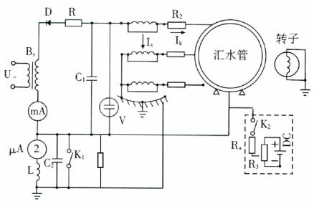
图1 直流试验低压屏蔽法接线
mA
R₃
R₆
1
mA

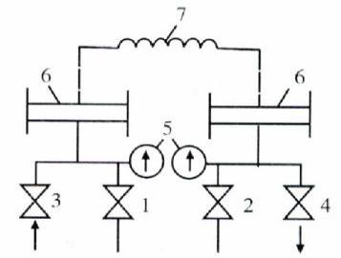
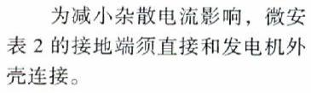
图2 “充水”示意图

D—高压二极管；R—限流电阻，1欧/伏； 1、2—运行中使用的进出水阀门；
C₁—稳压电容，约1微法；V—静电电压表 3、4—充洗用的进出水阀门；
C₂—抑制交流分量的电容；R₂—水电阻 5.—压力计；6—汇水管；
L—抑制交流分量的电感； 7.—定子绕组
R_{a}、R_{b}—100千欧和500千欧电位器；
K₁、K₂—开；DC—1.5伏干电池；；
为减小杂散电流影响，微安表2的接地端须直接和发电机外壳连接。
实测经验表明，试验时提高水质，不仅可以减小试验设备的容量，而且可使直流电压波形得到改善。
新机投入和大修后，往往因为水质不合格延迟试验和投产。此时可采取如图2的办法，将通水改为“充水”的方法。先关闭1及2号运行中使用的进出水阀门，并将该两阀门与外部水管相接的法兰拆开（装用绝缘法兰的只拆接地联线即可，保证1、2号阀门对地绝缘大于几个兆欧）。再开启3、4号阀门，用干净的绝缘管，从其它机组引来导电率较低的凝结水，通入定子绕组内，等水充满后，再用压缩空气将水冲出排水地沟。如此重复数次，直到流出的水质合格为止（3～5微姆/厘米）。然后适当调整4号排水阀门，保持一小股水流出，监视进、出水的压差很小（进出水压力和运行中一样）时，即可开始试验。试验表明，加压后经过一段较长时间泄漏电流并无明显改变，温度也未升高。
该水内冷发电机直流高压发生器，系我公司根据“低压屏蔽”原理，在前一代产品的基础上研制开发的新一代液晶屏显、智能化的专用试验仪器。其采用大功率直流高压发生器的核心技术，替代了传统的试验变压器、高压硅堆、稳压电容、整流电容及电感、直流高压分压器、调压器、mA表、μA表以及极化电势补偿装置等一系列单部件组合试验工具，将其全部整合于一个高压（发生）单元和一台控制箱内，显著地减少了成套试验装置的单部件数量，极大程度地降低了试验设备的重量，减轻了试验人员的工作强度，简化了试验接线，使试验更加便捷、高效、可靠。同时，具有电子调压、自动极化补偿以及丰富的保护功能，使试验操作更简易、安全；中频倍压的采用，使得试验电压更理想，试验数据更准确、稳定，结果更可靠。

主要技术性能
规  格  参  数 | 60/200 | 60/300 | 80/200 | 80/300 | 90/200 | 90/300 | 100/300 | 100/500
输出电压（kV） | 60 | 60 | 80 | 80 | 90 | 90 | 100 | 100
输出电流（mA） | 200 | 300 | 200 | 300 | 200 | 300 | 300 | 500
输出功率（kW） | 12 | 18 | 16 | 24 | 18 | 27 | 30 | 50
机箱重量（kg） | 35 | 38 | 38 | 39 | 39 | 40 | 40 | 45
倍压重量（kg） | 10+24 | 14+37 | 15+38 | 15+38 | 15+39 | 15+37 | 17+39 | 17+50
倍压筒高度（mm） | 750 | 750 | 1050 | 1050 | 1050 | 1050 | 1050 | 1050
电压测量误差 | 1.0%±2个字
总电流测量误差 | 1.0%±2个字
漏电流测量误差 | ±2.0%（满度）
过压整定误差 | ≤1%
电压稳定度 | 1.0%(随机波动、电源电压变化±10%)
工作方式 | 额定负载一次连续工作≤5分钟
环境温度 | -10℃~40℃
相对湿度 | 当温度为25℃时不大于90%（无凝露）
海拔高度 | 2000米以下

设备功能说明
4.1 控制箱
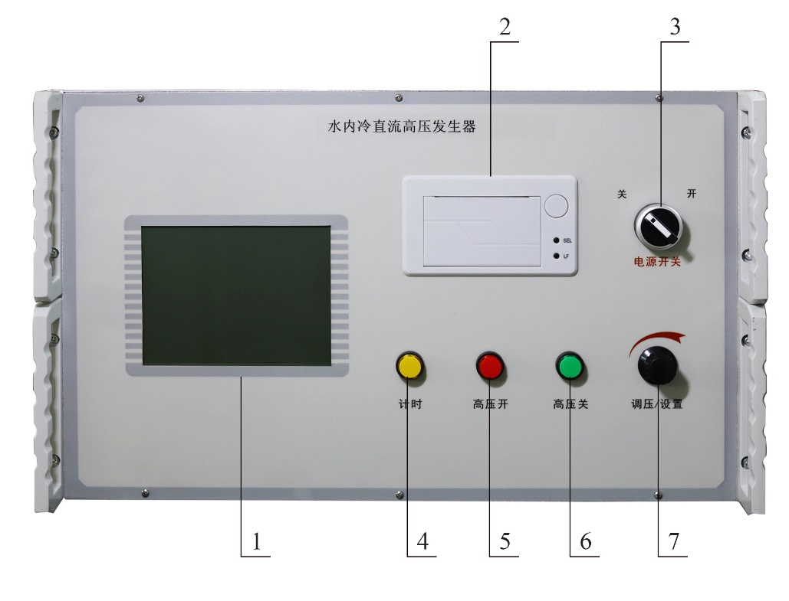
图4-1 面板
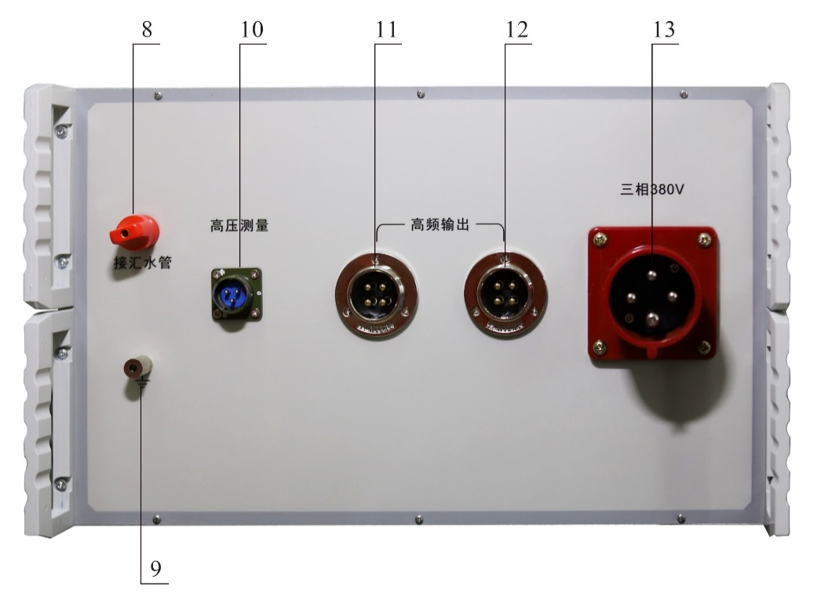
图4-2 背板
A. 面板
如图4-1所示。
1.液晶显示屏：320X240点阵LCD液晶显示屏，显示各种设置参数、试验状态、结果、提示信息等内容。主要显示界面，如图4-3～4-7所示。
2.打印机：针式打印机，用于将试验结果打印输出。
3.电源开关：此开关顺时针方向旋转为“开”，电源接通，绿灯亮。反之为关。
4.计时按钮：黄色，定时器触发按钮，按下此按钮后计时器从零开始计时。
5.高压接通按钮指示灯：红色，带指示灯按钮。用于接通高压并指示高压通状态。在绿灯亮的状态下，按下红色按钮，应红灯亮绿灯灭，表示高压回路接通，此时可升压。如按下红色按钮红灯亮绿灯仍亮，且松开按钮红灯灭绿灯亮，表示机内保护电路已触发，此时必须关机检查试验装置，排除故障后，再开机进行试验。
6.高压关断按钮指示灯：绿色，带指示灯按钮，用于关断高压并指示高压断状态。此绿灯亮，表示电源已接通及高压断开。在红灯亮状态下按下绿色按钮，红灯灭绿灯亮，高压回路切断，控制箱关断输出。
7.设置/调压旋钮：系一多功能控制杆，用于设置参数和调节电压。可对它进行旋转和按动操作。其中按动分为短按和长按，“短按”为选择确认或切换功能，“长按”为退出功能；“旋转”为切换选择、参数调整或升降压功能。视不同屏显界面，该旋钮操作功能略有差异，可参照屏显提示操作。

B. 背板
如图4-2所示。
- 接汇水管端子：用来测量汇水管内电流，配有专用连接线。
9.接地端子：此接地端子应与倍压筒接地端子、发电机定子绕组（非试验两相）的接地端联接为一点后再与主接地网相连。
10.高压测量输入插座：用于将高压电压取样及泄漏电流信号输入至控制箱。联接时只需将电缆插头上的红点对准插座上的红点顺时针方向转动到位即可。拆线时只需逆时针转动电缆插头即可。
11.高频输出插座
12.高频输出插座：用于将控制箱内部产生的中频可调电压输出。使用专配的装有快速联接插头的电缆连接至高压发生单元底部的高频输入插座（内部连接至中频变压器的初级绕组）。（联接方法参照11所述。）
13.电源输入插座：装置工作电源输入插座。电源类型：AC 380V±10%，50/60Hz，三相。供电电源线截面积应不小于4mm²。使用随机配备的含专用插头的电源线。

C. 主要屏显界面菜单功能说明
主要显示界面，如图4-3～4-7所示。
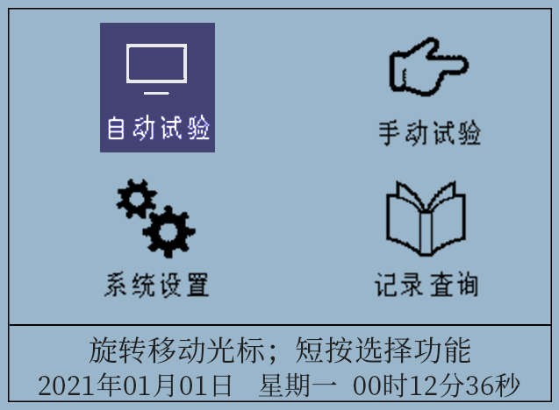
图4-3 主菜单界面

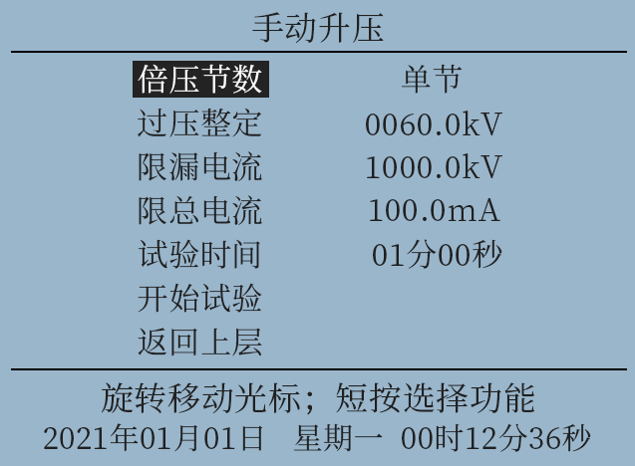
图 4-4试验参数设置界面

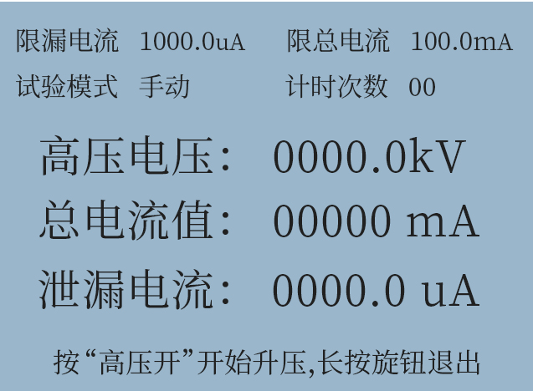
图 4-5试验界面
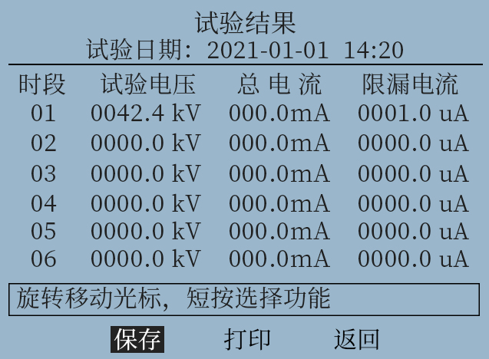
图 4-6试验结果界面

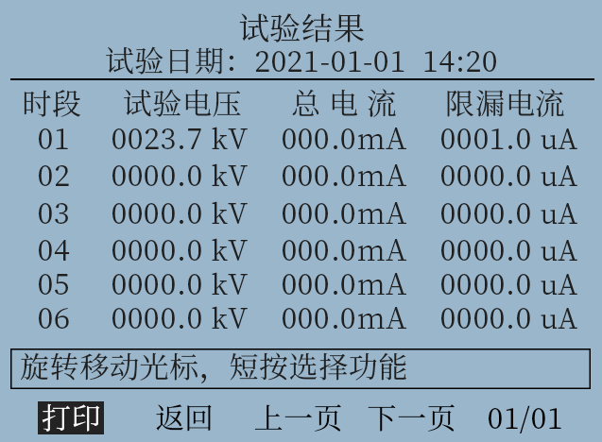
图 4-7试验记录查询界面

4.1.1 主菜单
如图 4-3所示。旋转控制杆（即调压/设置旋钮），可在三者间循环切换，短按（单击）选择进入。
升压测试：短按选择进入试验。首先进入试验参数设置界面。
系统设置：选择进入后，调整显示屏下方显示的系统时间及日期。短按控制杆选择进入设置状态，长按控制杆退出设置状态。
记录查询：选择进入后，可查询已保存的试验记录（结果）。
4.1.2 试验参数设置
如图4-4所示。
倍压节数：设置当前实际使用的倍压筒的节数。务必正确设置！否则试验电压将出现严重误差，危及试品及设备安全！装置仅配一节倍压筒时，默认“单节”，不可设置。
试验电压：设置试验电压值，用于触发计时器。最大可设数值与所用倍压筒的节数及其额定电压值相关联。
过压整定：设置过电压保护值。如设定比试验电压低，则自动设定为试验电压值的1.1倍，以防止过电压损坏试品。最大可设数值与倍压筒额定电压值相关联。
限定电流：设置高压总电流过流保护值。当试验总电流超过此设定值时，系统将关断高压输出，中止试验，以保护试品及设备。
加压时间：设置计时器计时长度。每按一次【计时】按钮，将开始一次倒计时，其计时长度即为该设定值，按【计时】按钮后，系统将把相应的试验数据依次计入试验结果。
4.1.3 试验界面
如图4-5所示。
电压：显示当前倍压筒输出的电压。（通常经一限流电阻连接至试品，因此总电流较大时，则施加在试品上的试验电压值与此数值有些许差别。）
总电流：为流经汇水管的电流与试验相线棒对地及非试验两相线棒泄漏电流之和（即图1-1中所示流经mA表1的电表）。
漏电流：为流经汇水管与地之间的电流（即图1-1中所示流经μA表1的电表）。此泄露电流测量电路等效内阻约为100Ω，因而汇水管对地绝缘电阻稍大时（如10kΩ以上，多数情况下能够满足此条件），此电流值即可认为是试验相线棒对地及非试验相的泄露电流。如汇水管对地绝缘电阻较小时，则参照工作原理部分的说明进行修正。本装置具备极化电流自动补偿功能，进入试验界面后，此漏电流初始值自动置零。同时，该电流具备过流保护功能，保护值固定为3mA。
4.1.4 试验结果（数据）
如图4-6所示。根据试验规程对试验加压步骤的要求，试验结果以分段电压的形式显示。对于泄漏电流值，因水流影响导致波动较大，系统会将每阶段计时后1/3时间内捕获的15个数据的平均值写入试验结果栏内。当试验结束后，总体以试验结果形式显示，并提示保存结果，或打印输出。
4.1.5 试验结果查询
如图4-7所示。该功能用于查询以前所保存的试验结果数据。参照屏幕下方提示，操作控制杆，进行翻页，即可找到所欲查询的内容。

4.2倍压部分
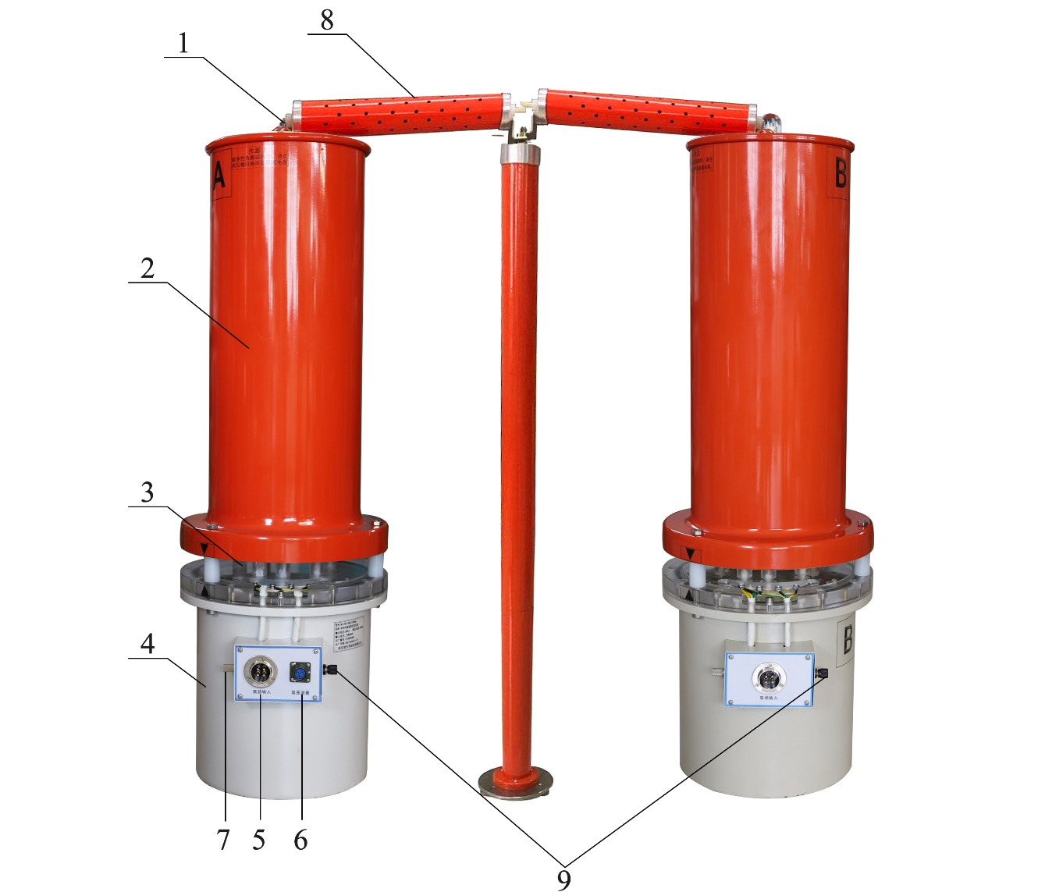
1、高压引出接线柱 2、倍压筒
3、倍压筒与中频变联接法兰 4、中频变
5、中频联接电缆插座 6、高压测量联接电缆插座
7、接地端子 8、限流电阻
9、并接端（用两节倍压筒时，需将两处连接）

五、操作前准备
5.1 使用前准备
5.1.1 发生器在使用前应检查其完好性，联接电缆不应有断路和短路，设备无破裂等损坏。
5.1.2 将操作箱、倍压筒放置到合适位置按照图6分别联接好电源线、联接电缆和接地线，保护接地线与工作接地线及放电棒的接地线均应单独接到发电机机壳接地线上（即一点接地）。严禁各接地线相互串联。为此，应使用ZGS专用接地线（见图6）。
5.2 空载升压验证过电压保护整定（此时应断开高压引出线）
5.2.1 取下限流电阻,接通电源开关，此时绿灯亮，表示电源接通。
5.2.2 装上限流电阻，接通电源开关，绿灯亮。
5.2.3 按红色按钮，则红灯亮，高压接通。
5.2.4 顺时针方向平缓调节调压电位器，输出端即从零开始升压，升至所需试验电压后，按规定时间记录总电流（mA）、泄漏电流（μA）读数；升至所需最高试验电压时，总电流（mA）读数应≤1mA。并检查操作箱及输出电缆有无异常现象及声响。必要时用外接高压分压器校准操作箱上的直流高压指示。
5.2.5 降压，将调压电位器回零后，随即按绿色按钮，切断高压且关闭电源开关。
5.3 对定子绕组进行直流耐压和泄漏电流试验
5.3.1 在进行5.1-5.2检查试验确认发生器无异常情况后，即可开始进行直流泄漏及直流耐压试验。按照图6将试验回路联接好。检查无误后即打开电源。
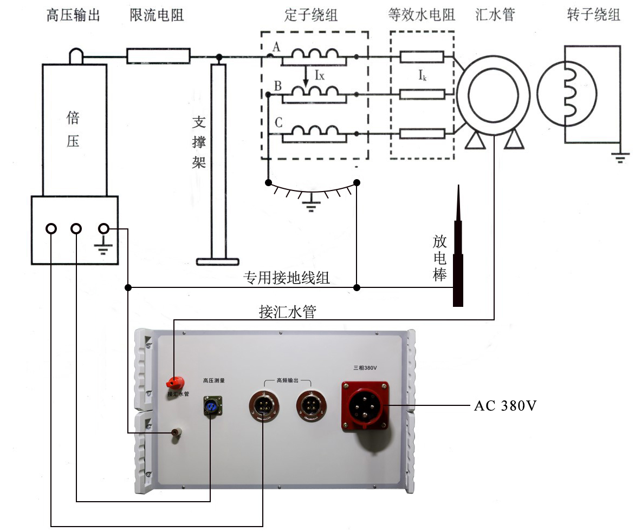

图六 试验回路接线图
5.3.2 依照前述升压步骤升至所需电压。
升压速度以每秒1～3kV试验电压为宜。升压时还需监视总电流（mA）不超过发生器的最大额定电流。
根据规程要求试验电压按每级0.5Un分阶段升高，每阶停留一分钟。每当升至阶段试验电压，可按一分钟定时按钮，蜂鸣器发出提示音时可读取泄漏电流(μA)，然后再进行下一阶段升压(或试验完毕降压)。注意若泄漏电流随电压不成比例显著增加时，应立即停止试验，分析查找原因。试验完毕后，调压电位器逆时针回到零，按下绿色按钮。需再次升压时按红色按钮即可，否则可关断电源开关。
5.4 水内冷直流高压发生器操作步骤及注意事项
5.4.1 按照使用说明书接好试验回路接线
5.4.2 定子绕组绝缘合格后，测一下汇水管对地电阻值，如阻值大于10KΩ可正常试验。如小于10KΩ则在读取泄漏电流时需用说明书上的公式换算一下，微安表内阻为1KΩ。接至发电机试验绕组的高压引线需注意高压绝缘距离，如高压引线耐压（指拖地电缆）不够或者对周围物体的绝缘距离不够容易引起放电，有损坏试验设备及发电机的可能。
5.4.3 上述两项准备好以后即可开机做试验。
5.4.3.1 接通电源；
5.4.3.2 开机，参数设置；
5.4.3.4 按红灯；
5.4.3.5开始升压，升到额定试验电压点后按面板上计时黄色按扭，计时器在还有5秒时会提示蜂鸣器响，（由于水流关系，微表读数会有变动，是正常现象，各试验点均读中间值即可，再升压至下一个试验电压节点，按计时按钮，时间到后，如此重复直到完成试验后关机放电。
※注1：在升压过程中，要注意电压与总电流（mA）之间的关系。
如：所用设备为60kV/200mA机，升压在6kV时总电流不应超过20mA，各试验电压等级以此类推：
如电流偏大可改善水电导率（尽量控制在1μs/cm以下）及水温度（控制在35摄氏度以下）。
如果强行在低电压大电流状态下使用，则对试验设备有损害。如：做电位外移试验时达到20kV/90mA（因三相一起带，总电流偏大，实际20kV时不宜超过66mA）较容易损坏试验设备。这时应首先处理水质，如果水质无法达到要求，可考虑增大试验设备容量（20kV/90mA这种情况买60kV/300mA设备即可正常试验）。

六、故障检查与处理
 | 现 象 | 原 因 | 处 理
1 | 电源开关接通后绿灯不亮且风扇不转。 | (1)电源线开路。  (2)电源保险丝熔断。 | (1)更换电源线。  (2)更换保险丝。
2 | 按红色按钮红灯不亮。 | 调压电位器未回零。 | 电位器回零
3 | 按红色按钮红灯亮，绿灯不灭，手松开红灯灭。 | 保护动作过压保护整定小于满量程的5～10% | 将数字拨盘开关整定到适当值。
4 | 按红色按钮红灯亮，一升压红灯灭，绿灯亮。 | 高压输出端搭地，试品短路。 | 检查输出电缆。  检查被试品。
5 | 升压过程中红灯灭。绿灯亮。 | 试品放电或击穿，过压或过流保护动作。 | 检查被试品，重新设置整定值。

七、产品成套性
7.1 主机 1台
7.2 中频变压器 2台
7.3 倍压筒 2只
7.4 限流电阻 2只
7.5 支撑架 1只
7.6 电源电缆 1根
7.7 中频联接电缆 2根
7.8 高压测量联接电缆 1根
7.9 放电棒 1根
7.10 测试线 1包
7.11保险管 3只
7.12 说明书 1套
7.13 试验报告 1份

